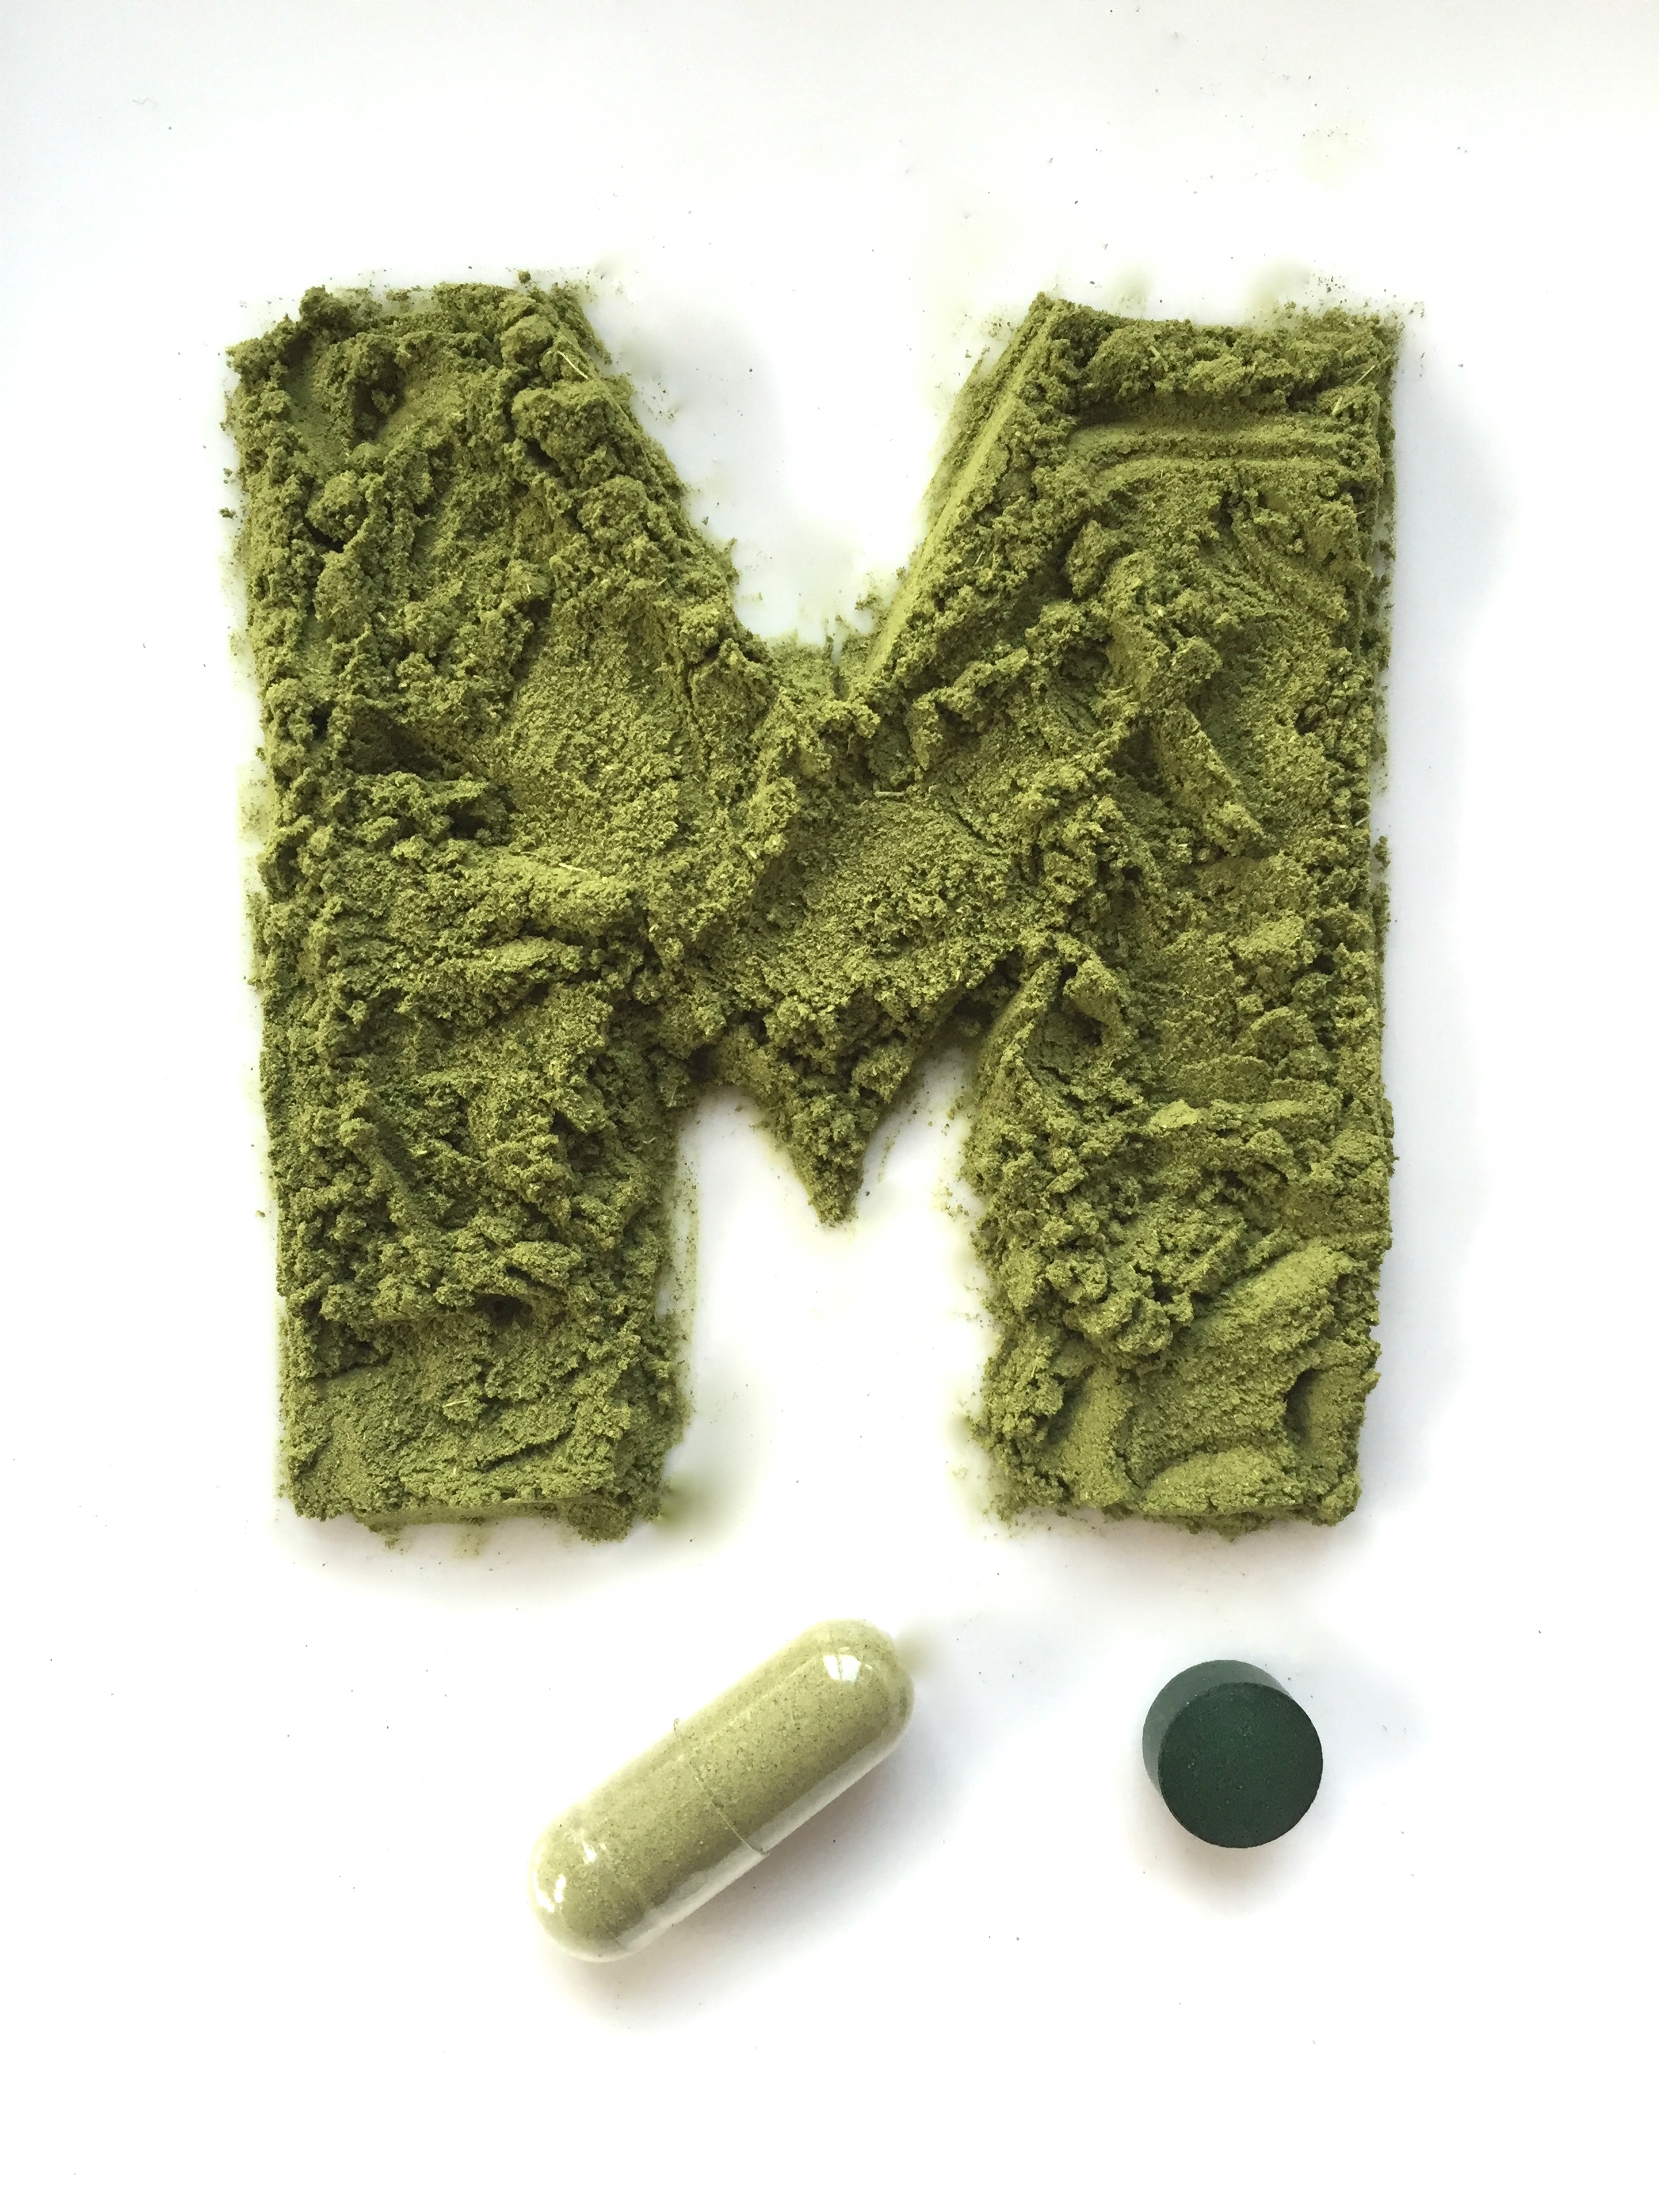
Moringa Oleifeira

Der Moringabaum stammt ursprünglich aus Nordwestindien. Heute wächst er weltweit in den Tropen und Subtropen und hat eine vielseitige Verwendung:

Wurzeln, Blätter, Früchte, Samen und
Rinde werden genutzt. Moringablätter helfen beispielsweise in Afrika die Kindersterblichkeit zu reduzieren. Sie gelten in Afrika als grüner Superfood und Lebensretter.

Vielseitig, wertvoll und gesund.
Die frischen, eiweissreichen Blätter können direkt vom Baum gegessen werden. Oder als Gemüse, Suppenbeilage oder für stärkende frische Grünsäfte (Smoothies) Am meisten profitieren die Drittweltländern schwachen und unterernährten Menschen, ausgezehrte Aidspatienten und Kleinkinder von Moringa.
Moringa gilt als sehr vielseitiges, 100% natürliches Multivitaminprodukt und als Stärkungsmittel für Rekonvaleszente.

MORINGA PULVER

Muskelaufbau
Vielerorts setzen Sportler Moringapulver wegen seines hochwertigen Eiweisses für den Aufbau von Muskeln ein. Moringapulver enthält bis zu 27g Eiweiss pro 100g Pulver. Es liefert ca. 46 Antioxidantien und 18 verschiedene Aminosäuren in gut bioverfügbarer Form und liefert je 100g sogar mehr Eiweiss als Joghurt. Gilt deshalb auch als erstklassige Eiweissquelle für Veganer und Vegetarier.

Moringa Oleifeira fördert die Gesundheit folgendermassen:

- 2x soviel Protein wie Soja
- Nährstoffe für Augen und Hirn
- Stärkung des Metabolismus
- Stärkt die Zellenstruktur
- Vermindert Falten und feine Linien
- Unterstützt den natürlichen Sexualtrieb
- verschönert die Haut
- spendet Energie
- Unterstützt die Verdauung
- Bekämpft freie Radikale
- Stärkt das Immunsystem, erhöht Abwehrkräfte
- unterstützt Genesung bei Fieber und Infektionen
- Antibakteriell
- wirkt entzündungshemmend
- Leber und Nieren unterstützend
- Unterstützt den normalen Blutzuckerspiegel
- Entgiftet den Körper
- Vitamin C 7 x soviel wie in Orangen
- Vitamin A 4 x soviel wie in Karotten
- Karotin 2,4 x soviel Beta Karotin wie in Karotten
- Kalzium 17 x soviel wie in Milch
- Kalium 15 x soviel wie in Bananen
- grosse Menge an Chlorophyll
- Essentielle Aminosäure 1,3 x mehr als in Eier
- Ballaststoffe 1,9 x soviel wie in Weizen Vollkorn
- Vitamin B1 und B2 6,9 x soviel wie in Hefe
- Folsäure 4,7 soviel wie in Rinderleber
- Vitamin E 4,5 x soviel wie in Weizenkeimlingen
- Polyphenole 6 x soviel wie in Rotwein
- Zink 1,3x soviel wie in einem Schweineschnitzel
- - Magnesium 2,2x soviel wie Braunhirse
- - Eisen 25 x soviel wie Spinat
- Vitamin B3, Lutein, Selen

Quelle: splemoringa.com

MORINGA ÖL

Pflege
Schon die alten Griechen, die Inder und Ägypter und später die Römer verwendeten Moringaöl zur Hautpflege. In Indien wurde Moringa bereits vor 5000 Jahren als Bestandteil der Ayurveda-Medizin genutzt und in Afrika erfreut sich Moringa zunehmender Beliebtheit, da die Frucht genügsam ist und auch als besonders nährstoffreiches Lebensmittel genossen werden kann.

Zwischen dem 19. Und 20. Jahrhundert wurde das Öl bekannt als „Behen-Öl“ auch in Europa als Hautpflege verwendet und die Schweizer schmierten ihre Uhrwerke damit.

Das Öl enthält einen hohen Anteil an Vitaminen und Antioxidantien, Linolsäure, Palmitoleinsäure und ungesättigte Fettsäuren.
Vitamin A hält die Haut jung und gesund. Gleichzeitig wird innerhalb des Bindegewebes Kollagen aufgebaut. Durch Vitamin C kommt es zu einer Reduzierung von Falten und feinen Linien in der Haut. Der hohe Gehalt von Vitamin E im Öl entfaltet als Anti-Aging-Substanz seine revitalisierende Wirkung.
Moringa hat ausgeprägte Anti-Aging, Anti-Akne und Detox Eigenschaften und sorgt durch weitere Wirkstoffe wie Schwefel, eine Komponente von Kollagen und Keratin – für straffe und elastische Haut. Mit 46 antioxidativ wirksamen Stoffen kann Moringa ohne Zweifel als äusserst effektiven Jungbrunnen bezeichnet werden.
Als kräftigendes und nahrhaftes Massageöl ist es auch sehr beliebt. Es macht die Haut geschmeidig und hinterlässt ein seidiges Gefühl.

Das feine Öl besitzt eine ähnliche Zusammensetzung wie Olivenöl, mit ungesättigten Fettsäuren und hat eine starke entzündungshemmende und antibakterielle Wirkung und kann auch bei Gelenkschmerzen, Rheuma, Gicht und Hautleiden angewendet werden.
Moringa Öl hat einen sehr guten Einfluss auf die Blutfette und den Cholesterinspiegel.

